В МБОУ «Чернокозовская СОШ» Наурского муниципального района ЧР в период с 24 по 27 августа 2017 года с педагогическим коллективом были проведены обучающие семинары :

**1. Управленческая папка как информационный ресурс реализации профессиональной компетентности учителя.**

***Н. Л. Галеева, канд. биол. наук,***

***доцент, профессор кафедры управления***

***образовательными системами МПГУ***

Управленческая папка учителя, разработанная как информационное сопровождение реализации управленческой компетентности учителя-предметника, успешно используется в качестве ресурса, обеспечивающего качество всех субъектов школьного образовательного процесса. Потенциал этого ресурса можно представить с позиции каждого из субъектов:

* для учителя – это инструмент повышения эффективности управления собственной профессиональной деятельностью,
* для заместителя директора по УВР – это информационный ресурс, обеспечивающий как открытость внутришкольного контроля, так и экономию невосполнимого ресурса – времени,
* для учащегося - в росте целенаправленности, результативности неразрушающих управленческих действий, как учителя, так и администратора.

Управленческая папка учителя представляет собой папку-скоросшиватель с файлами с вложенными одинаковыми для всех учителей формами. Папка включает пять разделов (Схема 2):

1. Качество результатов и самог*о* процесса предметного обучения данного учителя в текущем учебном году.
2. Планирование учебной деятельности
3. Особенности учебно-познавательной сферы учащихся для индивидуализации образовательной деятельности
4. Участие учителя в деятельности методических объединений, реализации Программы развития школы.
5. Текущая информация

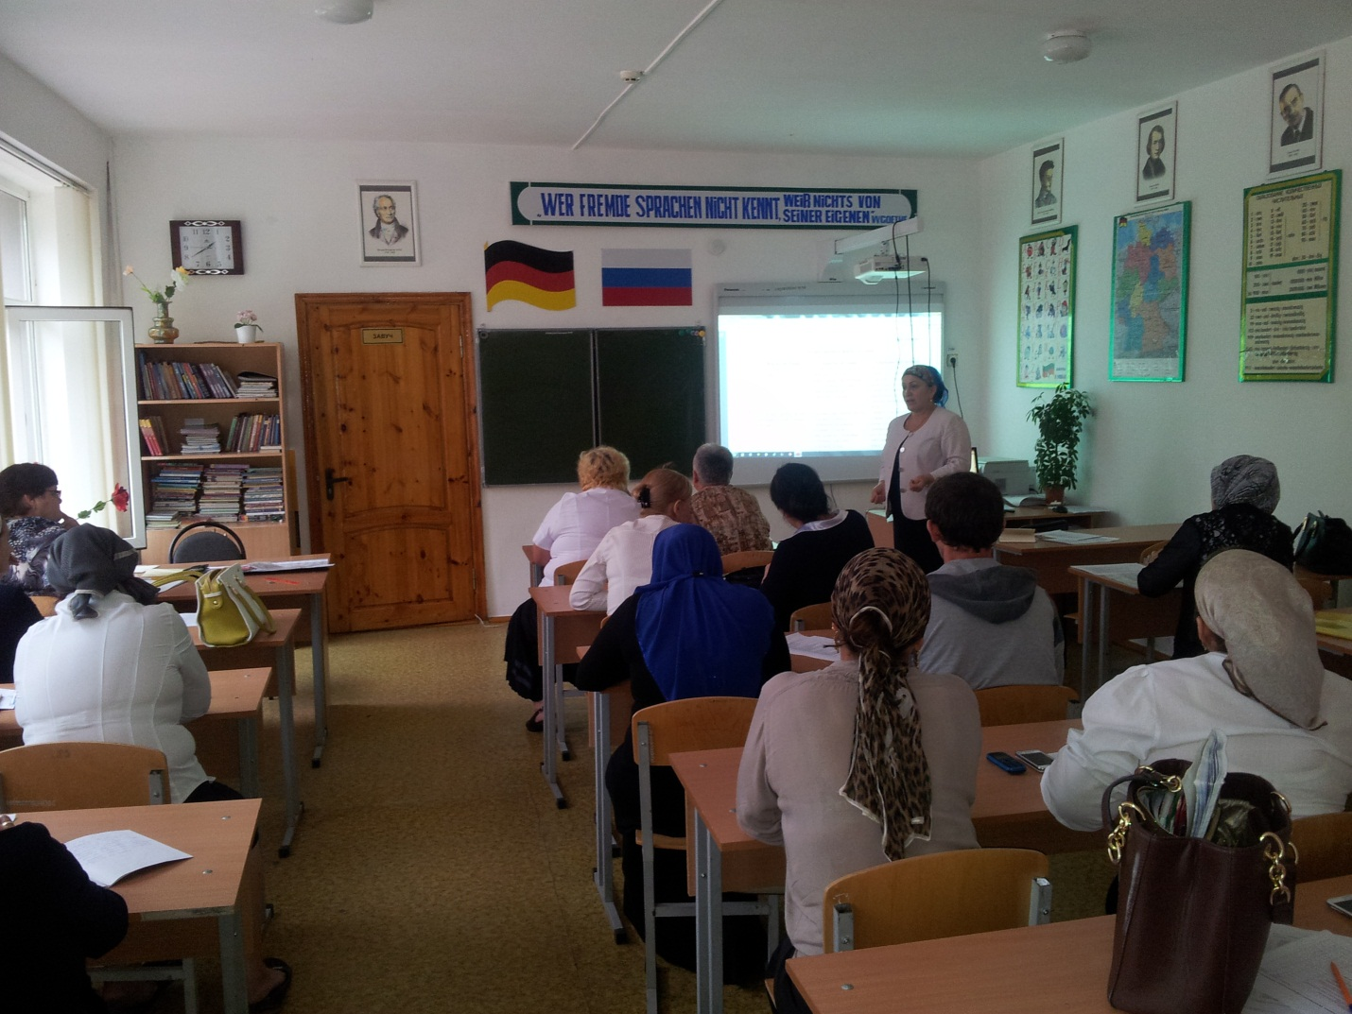

С управленческой папкой учитель приходит на собеседования по результатам обучения в полугодии. По данным из папки составляются аттестационные характеристики и представления на награждения учителя. На «малых» педсоветах накопленный материал по динамике развития учеников средствами предмета позволяет учителю объективно и грамотно представить и отстаивать свою позицию, а также конструктивные предложения по работе с конкретными детьми.

Многолетний опыт использования управленческой папки учителя позволяет позиционировать её, как управленческий ресурс, повышающей качество как образовательной деятельности учителя, так и управленческой деятельности всех остальных субъектов управления качеством образовательного процесса – зам. директора по УВР, председателя методического объединения, руководителей специальных служб – психологической, валеологической, социальной.

**Содержание управленческой папки учителя:**

|  |  |
| --- | --- |
| **№№ файлов** | **Содержание файла** |
| **1.** | **Мониторинг качества уроков (форма анализа урока)**  ***( предоставляется учителем при каждом посещении урока администратором или коллегой-учителем)*** |
| **2.** | **Учет деятельности учителя по реализации программы развития и плана работы школы**  ***(заполняется самим учителем в течение года)*** |
| **3.** | **Календарно-тематическое планирование по предмету** |
| **4.** | **Программы, апробируемые учителем (если учитель разрабатывает авторскую или апробирует новую для школы программу)** |
| **5.** | **Необходимые данные по обучающимся для индивидуализации учебного процесса**  ***( карты классов или карты ИСУД учеников)*** |
| **6.** | **Памятки, рекомендации для учителя, приказы по школе (*касающиеся организации учебного процесса в этом учебном году*)** |

**2**. **Управленческие документы на столе учителя**

**Рабочая**

**программа**

**по предмету**

**Информационная/технологическая карта темы/модуля**

**Дидактические материалы**

**к урокам:**

**задания, памятки, алгоритмы и др.**

**Сценарий урока**

**Диагностические**

**работы**

**(тематическая и промежуточная диагностика)**

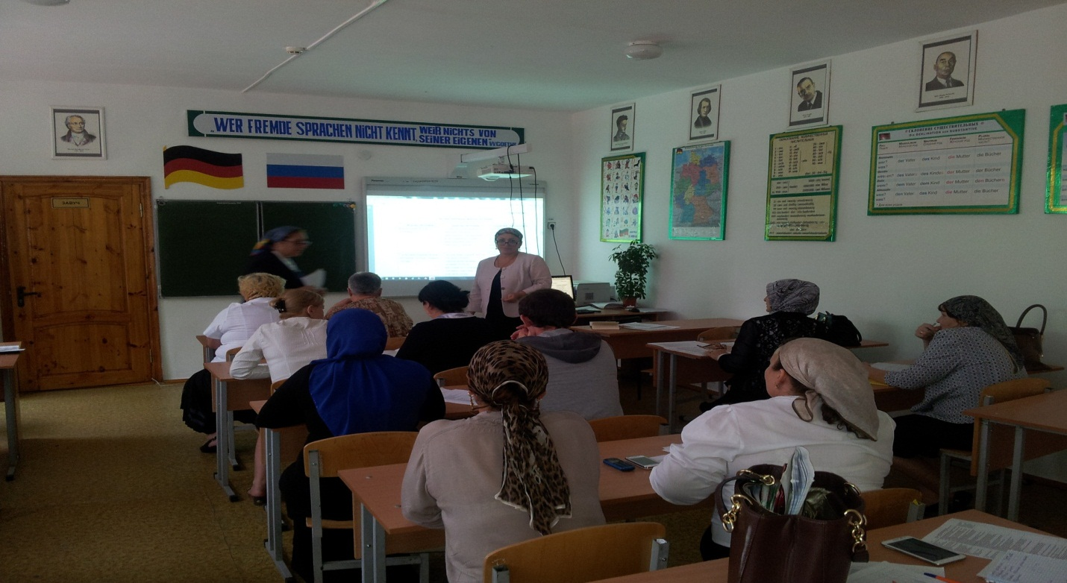

**Рабочая**

**программа**

**по предмету**

**Информационная/технологическая карта**

**темы/модуля**

МЕТАПРЕДМЕТ-НЫЕ РЕЗУЛЬТАТЫ

ПРЕДМЕТНЫЕ РЕЗУЛЬТАТЫ

ЛИЧНОСТНЫЕ РЕЗУЛЬТАТЫ

Первый файл модуля

**Сценарий урока**

**УУД**

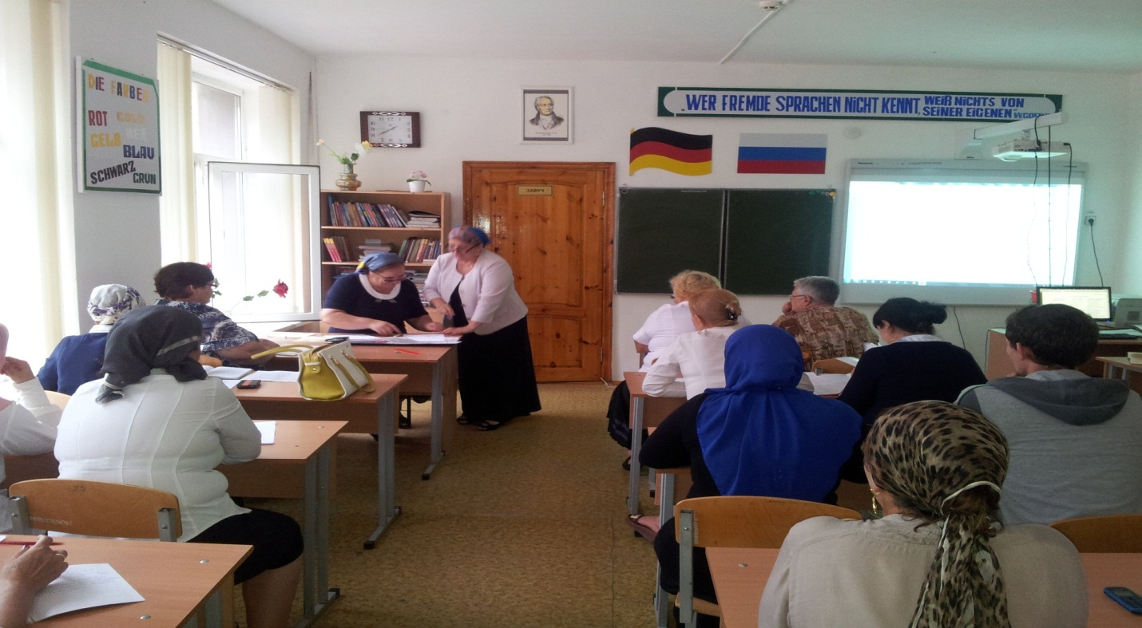

**Рабочие программы учебных предметов**, курсов должны содержать:

1) планируемые результаты освоения учебного предмета, курса;

2) содержание учебного предмета, курса;

3) тематическое планирование с указанием количества часов, отводимых на освоение каждой темы.

**Раздел I**

Пояснительная записка ( «…конкретизируются общие цели основного общего образования с учётом специфики учебного предмета»)

Рабочая программа по ______ для ___ класса составлена на основе Федерального компонента государственного стандарта основного общего образования, программы основного общего образования с учётом требований стандартов второго поколения ФГОС.

К концу _______ класса учащиеся должны овладеть следующими умениями и навыками:

производить действия _______;

владеть________;

уметь _________.

**Раздел II.**

Содержание учебного предмета. Краткие аннотации содержания каждой темы, виды и формы учебной деятельности

**Раздел III**

Тематическое планирование (поурочное ФГОС не требует!!!)

3. Анализ качества учебного занятия

(ФГОС и Профстандарт)

**«Личностные результаты освоения основной образовательной программы основного общего образования должны отражать…»**

**(Федеральный государственный образовательный стандарт основного общего образования (5-9 класс). Приказ Минобрнауки России от 17 декабря 2010 г. N 1897)**

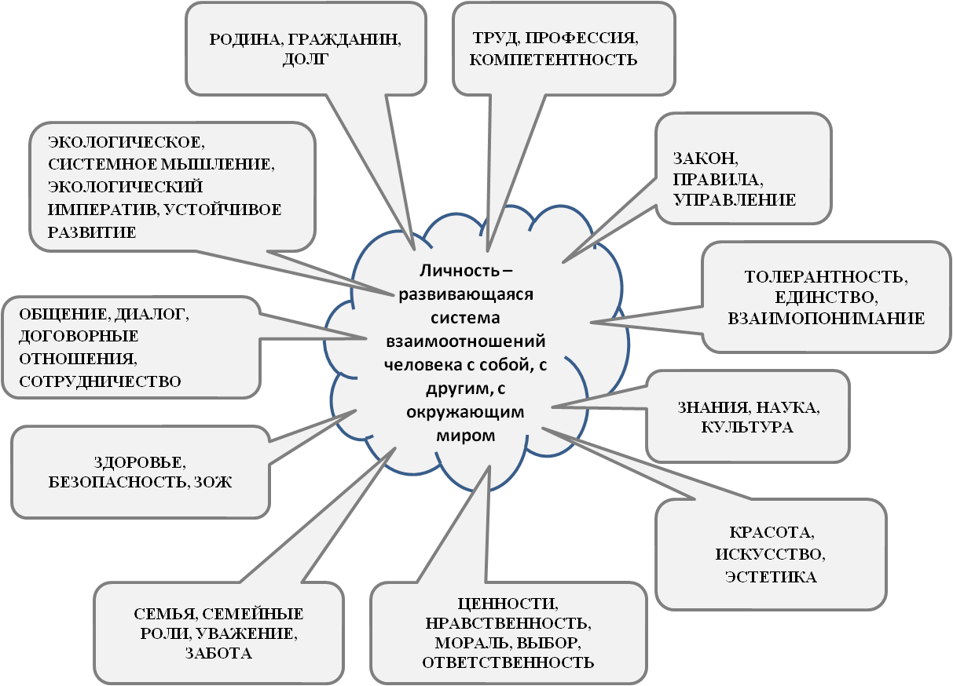

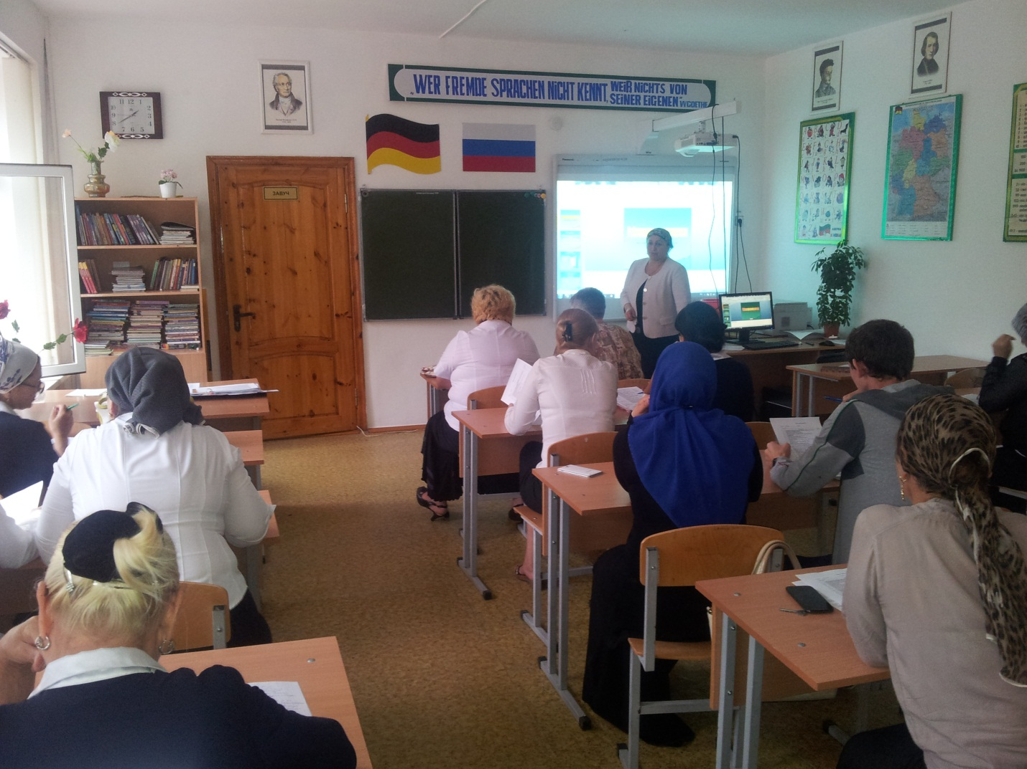

**4.Необходимые данные по обучающимся для индивидуализации учебного процесса**

Карты класса, карты ИСУД учеников группы учебного риска, план карты для индивидуальных занятий или программ развития ученика)

**5. ТЕХНОЛОГИЯ МОНИТОРИНГА УРОВНЯ ПРОФЕССИОНАЛЬНОЙ КОМПЕТЕНТНОСТИ УЧИТЕЛЯ**

Ежегодно в апреле-мае карта мониторинга заполняется учителем, председателем МО и экспертной группой (в состав которой входят все члены аттестационной комиссии школы, по результатам годичного административного контроля, участия учителя в методической и экспериментальной работе школы).

Самооценка, взаимооценка (в МО) и экспертная оценка производится в десятибалльной системе, критерии, показатели и уровневые дескрипторы оценки приведены в специальной памятке;

При различиях самооценки и экспертной оценки каких-либо параметров так, что меняется группа (I группа: 8-10 баллов, II группа: 6-7 баллов, III группа: 5 баллов и менее), **члены экспертной группы проводят индивидуальные собеседования с учителем для выбора направления и вида деятельности учителя по повышению уровня компетенций.**

При совпадении самооценки и экспертной оценки в I и II группе баллов, учитель **самостоятельно**  выбирает форму и вид деятельности по самообразованию в следующем году соответственно результатам мониторинга.

**ПО САМООЦЕНКЕ УРОВНЯ КОМПЕТЕНТНОСТИ**

**Больше всего учителя нуждаются**

**в повышении *психолого-педагогической компетентности* и *управленческой компететности***

**ПО ФУНКЦИЯМ УПРАВЛЕНИЯ**

**Учителя чаще всего сомневаются в своих способностях**

***анализировать и диагностировать***

**качество объектов управления**

**ПО ОБЪЕКТАМ УПРАВЛЕНИЯ:**

Ниже всего учителя оценивают своё умение управлять качеством ***оснащения кабинета*** и ***качеством урока*** как социального проекта.

**Памятка учителю**

**для подготовки к собеседованию по методической работе.**

**Уважаемые коллеги, в процессе собеседования Вы сможете продемонстрировать свои достижения за год, отвечая на такие вопросы:**

1. **Какая методическая тема была выбрана Вами на прошлый учебный год? Как она связана с общей темой школы?**
2. **Уровень каких компетенций Вы развивали в процессе работы над методической темой? Используйте последние данные мониторинга.**
3. **Какие педагогические технологии обучения Вы освоили? Какова их эффективность? Какие новые виды, формы и приемы работы детей вы стали использовать в этом году? Какова их эффективность?**
4. **Какие дидактические материалы для индивидуализации учебного процесса Вы разработали в течение текущего года?**
5. **Какие параметры Ваших уроков оценивались при проведении мониторинга качества уроков высшим баллом? (первый лист управленческой папки).**
6. **Как Вы обобщали и транслировали свой опыт (заполненный второй лист из управленческой папки)?**
7. **Какие курсы Вы закончили? Как Вы использовали знания, полученные на этих курсах?**
8. **В каких событиях внутришкольной методической работы Вы принимали участие?**
9. **В каких конкурсах участвовали?**

**Управлять можно только процессами или объектами**

**(но тоже через процессы, происходящими с объектами…)**

**Управлять человеком невозможно - можно только создавать условия для того, чтобы этот человек произвел требуемые действия, мыслительные или материальные.**

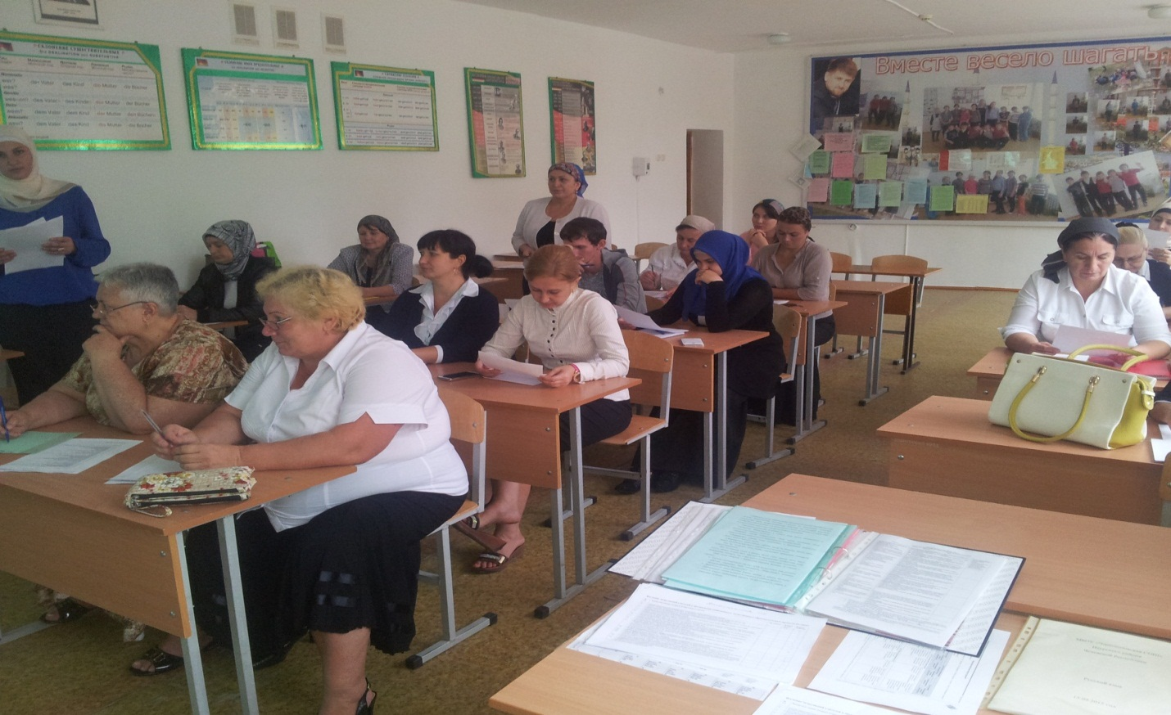

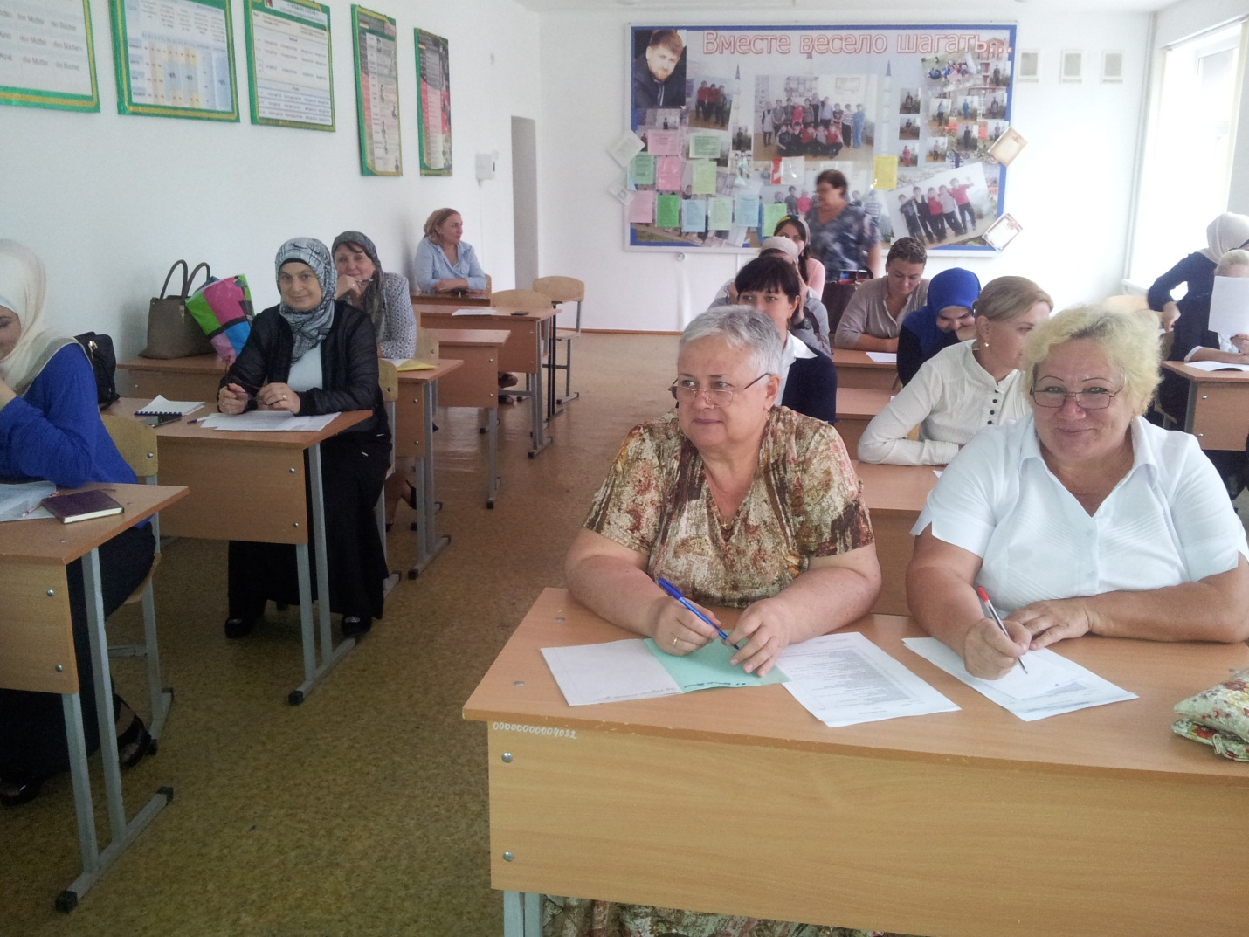

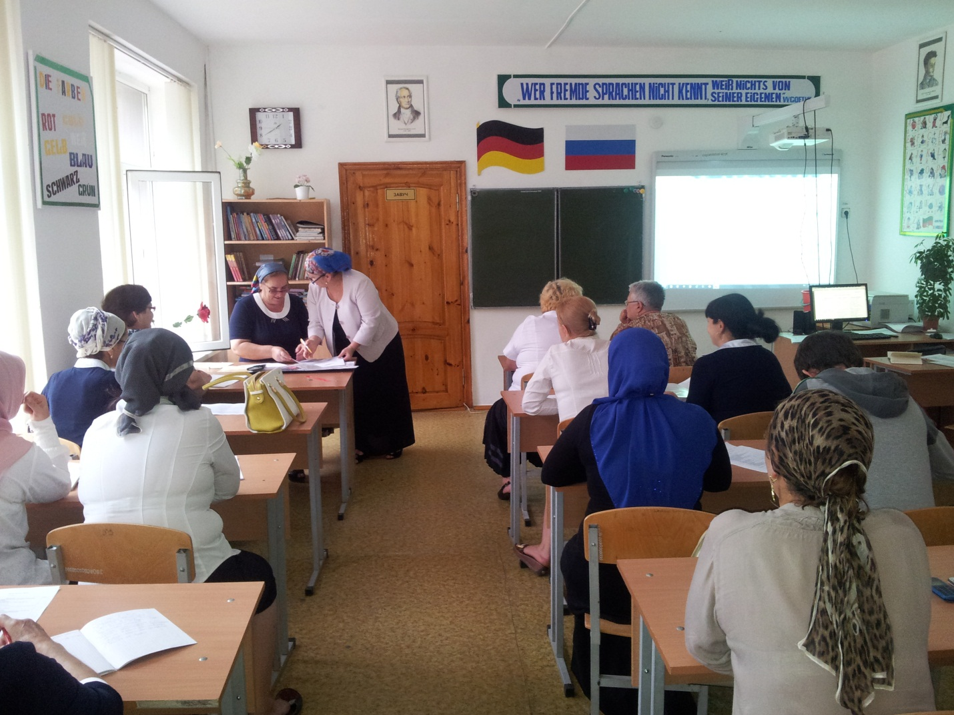

Заместитель директора по УВР __________А.А.Шамсудинова